**2017 - 2018**

Kommunestyret 06.09.2018

Kvalitets – og utviklingsrapport

BARNEHAGANE I VESTRE SLIDRE

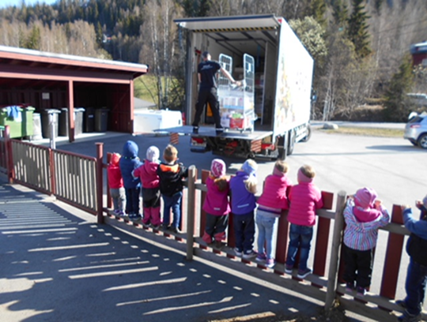

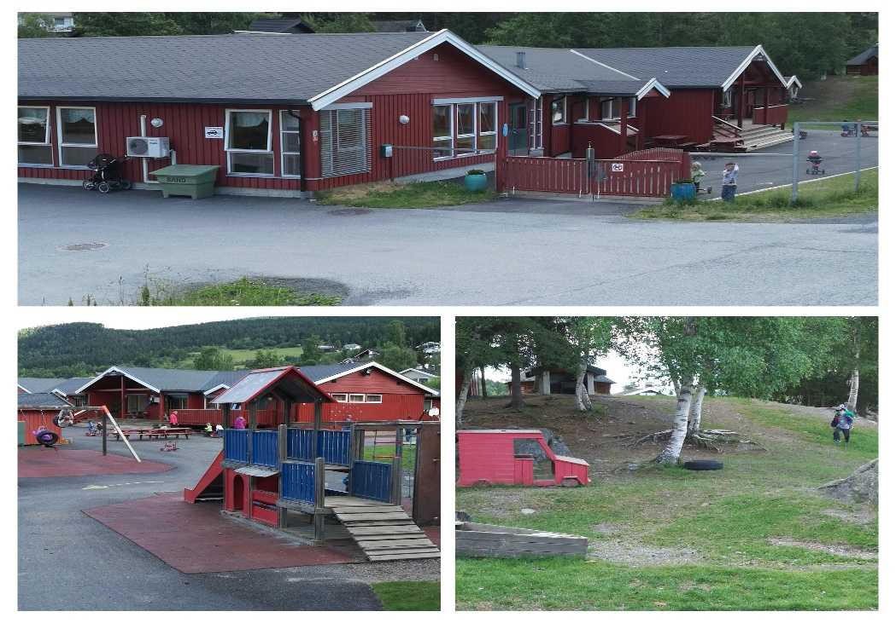

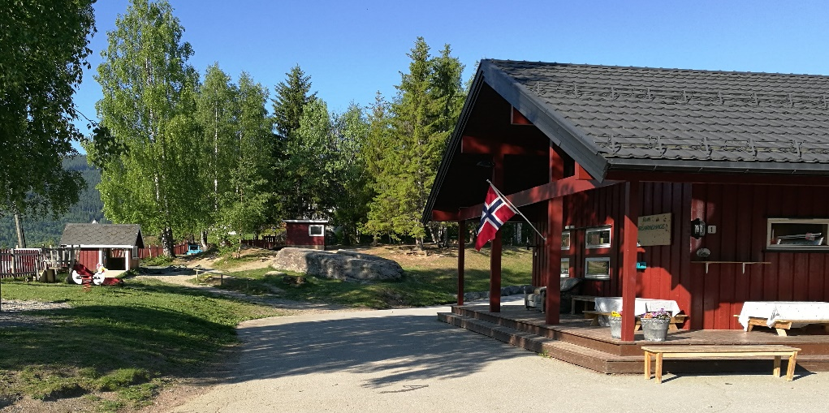

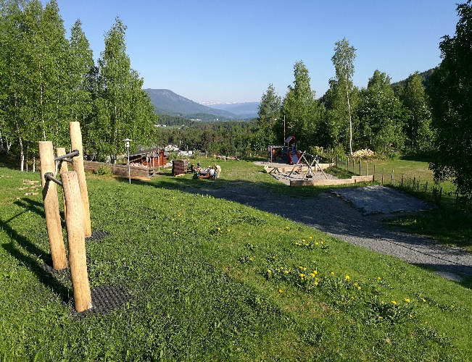

**InnhAldsfortegnING**

1 INNLEIING 4

2 BARN OG TILSETTE 5

2.1 Barnetal og prognose 5

2.2 Personaltettheit og strategisk bruk av ressursar 7

2.3 Kompetanseutvikling 9

2.4 Plan for oppfølging 2018 - 2019 10

3 BARNEHAGEMILJØ 12

3.1 Eit godt barnehagemiljø 12

3.2 Brukarundersøking 13

3.3 Plan for oppfølging 2018 – 2019 14

4 BARNEHAGEN SOM DEL AV UTDANNINGSLØPET 15

4.1 Overgang barnehage - skule 15

4.2 Felles satsing – realfag 15

4.3 Lesesamarbeid 16

4.4 Observasjon 17

4.5 Plan for oppfølging 2018 - 2019 17

5 SAMAN OM EIN GOD OPPVEKST 19

5.1 Foreldresamarbeid 19

5.2 Heilheitleg oppfølging 20

5.3 «Når livet blir vanskeleg» 20

5.4 Samarbeid med helsestasjonen 21

5.5 Samarbeid med sjukeheimen 21

5.6 Plan for oppfølging 2018 - 2019 21

6 FORTELJINGAR FRÅ KVARDAGEN 22

6.1 Foreldresamarbeid 22

6.2 Får gutane rett oppmerksomheit i barnehagen ? 23

6.3 Bruk av nettbrett som pedagogisk hjelpemiddel 24

6.4 Sunne måltid i barnehagen skapar grunnlag for gode matvanar 25

6.5 Rekn med meg ! 26

6.6 Integrering av framandspråklige 27

6.7 Sosial kompetanse 28

7 OPPSUMMERING FRÅ STYRARANE 29

8 KJELDER 30

# INNLEIING

Det er ikkje same kravet om årleg tilstandsrapport for barnehagane som for grunnskulen. Det er derimot krav til at kommunen som tilsynsmyndigheit skal før tilsyn med at barnehagen vert drive i henhald til lov og forskrift knytt til barnehageverksemd.

I Vestre Slidre kommune er lagt opp til å gjennomføre tilsyn kvart andre år.

Vi har likevel valt å utarbeide ein kvalitets – og utviklingsrapport på same måte som for Vestre Slidre skule, for å vise at barnehagen er ein del av utdanningssystemet. På lik line med skulen tek barnehagen tema som krenkande åtferd, kompetanseheving, foreldresamarbeid og integrering av minoritetsspråklege på alvor.

I Kommunedelplanen for oppvekst, under temaet «*Knallstart*», står det mellom anna at vi må:

* støtte og styrke foreldre i omsorgs- og oppdragerrolla
* sikre alle barn og unge eit godt tilbod der barnets beste står i fokus
* sikre at alle tilsette har relevant fagkompetanse som heng saman med dei utfordringane barn og unge til ein kvar tid møter
* sikre gode rutinar for å fange opp og følgje opp barn som treng ekstra hjelp og støtte så tidleg som mogleg, og jobbe heilskapleg rundt barnet

At kommunen har barnehagefagleg kompetanse på alle nivå og eit tett regionalt samarbeid, er ei tryggheit for å sikre vidare god kvalitet og utvikling for barnehagane i Vestre Slidre kommune.

Det er viktig at dei tilsette er med på å utarbeider denne rapporten. Forteljingane frå kvardagen viser oss at dei *heilt naturlege og ekte* framsnakkar yrket sitt og ansvaret dei har for barn og foreldre i Vestre Slidre kommune.

Det vert spanande å fylje barna som startar i barnehagen i august 2018, og dei som startar i 1. klasse på Vestre Slidre skule i august 2018. Dei skal gjennom eit langt utdanningsløp.

Denne rapporten viser at vi legg godt til rette for ein trygt og godt *læringsliv* i Vestre Slidre kommune.

**Gunhild Røyne . Kommunalsjef for oppvekst og integrering**

# BARN OG TILSETTE

## Barnetal og prognose

Retten til barnehageplass er heimla i barnehagelova. Barn som fyller eitt år seinast innan utgangen av august det året det søkjast om barnehageplass, har etter søknad rett til å få plass i barnehage frå august. Barn som fyller eitt år i september, oktober eller november det året det søkjast om barnehageplass, har etter søknad rett til å få plass i barnehage innan utgangen av den månaden barnet fyller eitt år. Barnet har rett til plass i barnehage i den kommunen der det er busett ( frå Lov om barnehagar).

|  |  |  |  |  |
| --- | --- | --- | --- | --- |
| **Barnehageplass**  **pr. 15.12.2017** | Antal barn | 5 dagar pr. veke | 4 dagar pr. veke | 3 dagar pr. veke |
| Slidre barnehage | 45 | 32 | 9 | 4 |
| Røn Naturbarnehage | 36 | 18 | 16 | 2 |
| Totalt | 81 | 50 | 25 | 6 |

|  |  |  |  |  |  |  |
| --- | --- | --- | --- | --- | --- | --- |
| **Fødselsår** | 2013 | 2014 | 2015 | 2016 | 2017 | 2018 |
| Antal barn | 23 | 10 | 19 | 14 | 14 | Forventa fødd 10 barn |

Frå kommunebarometeret 2018 : *I snitt har en barnehage nå 48 barn. Barnehagene i kommunen har ifølge statistikken i snitt 40 barn.*

*Andelen av barn med minoritetsbakgrunn som går i barnehage, fortsetter å øke nasjonalt. Snittet er nå 81 prosent. Det er den høyeste andelen som er målt. I Vestre Slidre går 85 prosent av barna med minoritetsbakgrunn i barnehage, ifølge tallene.*

Frå SSB : *1. Januar 2018 var det 15 personer i aldersgruppe 0 år i kommunen. Dette er en endring fra 1. januar 2013 på -5 personer (fra 20 personer). Endringen tilsvarer -25,0 %. I 2017 var det 13 levendefødte barn i kommunen. 5 år tidligere, i 2012, var tallet 18. Dette er en endring på -5 personer, tilsvarende -27,8 %. I befolkningsframskrivingen til SSB er folketallet 1. januar 2023 beregnet til 16 personer i aldersgruppe 0 år. Dette er en endring på 6,7 %*

*I 2017 var det 81 1 til 5 åringer med barnehageplass i kommunen. Antas det at andel barn med barnehageplass framover er 93,1 % (tilsvarende som i 2017) vil det i 2023 være 83 barn med barnehageplass. Ved utgangen av 2017 (1.1.2018) var det 87 barn i aldersgruppe*

*1 til 5 år. I hovedalternativet i befolkningsframskrivingen til SSB er det ved utgangen av 2023 (1.1.2024) 89 barn.*

**Barn frå andre kommuner**

2 barn med bustadadresse i Vestre Slidre går i barnehage i Nord-Aurdal kommune. 4 barn frå Nord Aurdal gjekk i Røn naturbarnehage. 1 barn frå Vestre Slidre går i privat barnehage i Øystre Slidre. Barnehageåret 18/19 går 2 barn frå Nord-Aurdal i Røn naturbarnehage.

**Reduksjon i foreldrebetalinga**

Frå udir.no:

*Ei nasjonal ordning som seier at ei hushaldning ikkje betale meir enn 6% av inntekta si til barnehagen. Dersom maksprisen er høgare enn 6 prosent av den samla inntekta til hushaldninga, skal vedkomande ha ein redusert pris. Frå januar 2018 gjeld denne ordninga for hushaldningar med ei samla inntekt som er lågare enn 533 500 kroner per år. Søknad må sendast årleg.*

Barnehageåret 2017-18 var det 8 barn som har hatt denne ordninga i Vestre Slidre.

**Gratis kjernetid**

Frå udir.no:

*Ei nasjonal ordning som seier at alle 3-, 4- og 5-åringar, og barn med utsett skulestart, som bur i hushaldningar med låg inntekt, har rett til å få 20 timar gratis opphaldstid i barnehage per veke. Frå og med 1. august 2017 gjaldt dette for hushaldningar som har ei samla inntekt som er lågare enn 450 000 kroner per år. Også dette må søkjast om årleg.*

Barnehageåret 2017-18 var det 5 barn som har hatt denne ordninga i Vestre Slidre.

**Framandspråklege barn**

Barnehageåret 17/18 var det 10 framandspråklege barn i Slidre barnehage og 7 i Røn natur-barnehage. Barnehagen skal støtte alle barns utvikling og gje eit tilpassa barnehagetilbod basert på barnas eigne føresetnader. Dette omfattar også minoritetsspråklege barn, som kan ha særleg utbytte av barnehagen for sosial og språkleg utvikling.

I april – 18 vart det utarbeidd ein retteleiar for alle tilsette i barnehagane i Vestre Slidre. Målet med denne er å gje konkrete råd i arbeidet med minoritetsspråklege barn i barnehagen. Rettleiaren inneheld og ei oversikt over aktuelle skjema og nyttige lenkjer til arbeid med temaet.



## Personaltettheit og strategisk bruk av ressursar

Frå kommunebarometeret 2018 : *Vestre Slidre er blant de 50 beste på årets tabell. Bemanningen uttrykkes nå i barn per årsverk, i stedet for det noe vanskelig tilgjengelige «oppholdstimer per årsverk». Bemanningen var uendret i fjor i snitt, med 6 barn per voksen i kommunale barnehager og 6,2 barn per voksen i private barnehager. Bemanningen i barnehagene i Vestre Slidre er klart lavere enn i de beste kommunene, der snittet er på 4,6 barn per voksen.*

*Alle styrere og ledere i de kommunale barnehagene i Vestre Slidre har godkjent utdanning, i likhet med i mange andre kommuner. 44 prosent av ansatte i kommunale barnehager har pedagogisk utdanning. Det er bra. Landsgjennomsnittet er 36 prosent. Andelen menn ansatt i barnehager økte igjen på landsbasis i fjor, til 12 prosent. Andelen har nå økt ti år i strekk. Andelen menn som jobber i barnehagene i Vestre Slidre er langt under snittet. De beste ligger på 17 prosent menn.*

Tal frå barnehagefakta.no:

|  |  |  |  |
| --- | --- | --- | --- |
| **Kommune** | **Barn pr. ansatt** | **Andel ansatte med bhg.lærerutdanning** | **Andel ansatte med fagbrev som barne-ungdomsarbeider** |
| Nord-Aurdal | 5,6 | 28 % | 34% |
| Sør – Aurdal | 5,5 | 30 % | 28% |
| Øystre Slidre | 5,5 | 39 % | 38% |
| Vestre – Slidre | 5,8 | 54 % | 46% |
| Vang | 4,3 | 35 % | 23% |
| Etnedal | 4,6 | 29 % | 46% |

Slidre barnehage: 6,4 barn pr. tilsett – 48 % av dei tilsette har barnehagelærarutdanning,

Røn naturbarnehage: 5,2 barn pr.tilsett - 61% av dei tilsette har bhg.lærarutdanning

Hovudårsaka til at Slidre hadde fleire barn pr. tilsett enn Røn er at det vart gjeve tilbod til familiegjenforeinte born hausten – 17 i Slidre bhg.

Personalet i begge barnehagane består av 1 pedagogisk leiar, 1 barnehagelærar og 1 fagarbeider pr. avdeling i tillegg til styrar.

**Norm for pedagogisk bemanning – endringar frå 01.08.18** Frå 01.08.18 vart norma for pedagogisk bemanning skjerpa. Det er no krav om minst ein pedagogisk leiar per 7 barn under tre år, og minst ein pedagogisk leder per 14 barn over tre år. Den skjerpa norma er grunngjeven med hensynet til barna. For å ivareta barnas behov for omsorg, leik og læring er det viktig med eit tilstrekkeleg antal tilsette i barnehagen, med relevant pedagogisk utdanning. Eit barn reknast for å vere tre år frå og med august det året det fyller tre år, ifølge den nye forskrifta.

**Utfordringar med planleggingstid for pedagogisk personalet**

Arbeidstidsavtala i barnehagane seier at pedagogiske leiarar og barnehagelærarar skal ha minimum fire timar ubunden tid i veka til planleggingsarbeid. Dette resulterer i at det i løpet av ei arbeidsveke vil det vere totalt 24 timar der ein pedagog er borte frå avdelinga, utan at det blir sett inn anna personale. Bemanninga består då av ein tilsett mindre enn det grunnbemanninga tilseier i desse timane. I tillegg kjem tid til foreldresamtaler og ulike former for samarbeidsmøter.

Når det ikkje blir sett inn personale for pedagogane i denne tida fører det til at det ofte til at éin vaksen blir åleine på avdelinga med inntil 18 plassar, særleg på morgonen og ettermiddagen. Dette skapar ein hektisk og lite ynskjeleg kvardag, både for barn og tilsette. Færre tilsette reduserer oversikta over barna, og aukar risikoen for at ulykker kan skje. I tillegg blir det vanskeleg å gje alle barna den oppfølginga dei treng. Dette uroar både foreldra og dei tilsette.

Tidleg innsats har dei siste åra vore i fokus både sentralt og i kommunen. Tilbakemeldingar frå barnehagane tydar imidlertid på at det er store utfordringar med å klare å følgje opp dette i praksis med dei ressursane som barnehagane har i dag.

**Kjøkkenmedarbeidar** Hausten 2017 valde barnehagane å omdisponere 41,3% av ressursane sine pr. barnehage for å tilsette kvar sin kjøkkenmedarbeidar. Kjøkkenmedarbeidaren har som oppgåve å førebu sunne og varierte måltid i barnehagen, og har i tillegg ansvar for orden, godt reinhald og gode rutinar på kjøkenet. Vedkommande tek seg også av innkjøp og mottak av matvarer. Dette frigjev personalet til å kunne vere på avdelinga i lag med barna, utan stadige avbrot.

Erfaringane så langt har vore noko ulike, då Slidre barnehage allereie same haust måtte overføre ressursen attende til avdelingane pga. stor auke i barnetal. Erfaringane frå den korte perioda ordninga var i bruk er imidlertid gode. Røn naturbarnehage har hatt ordninga heile barnehageåret, og har òg gode erfaringar med den. Personalet får meir tid i lag med barna, og det blir meir stabilitet og samanheng i barnehagedagen. Dette er viktig for at barn og føresette skal oppleve barnehagen som ein trygg og forutsigbar stad å vere.

Omdisponeringa gjeld eitt barnehageår om gongen, då ressursen blir teke frå tilsette som har søkt deltidspermisjonar. Begge barnehagane har valt å vidareføre ordninga til barnehageåret 2018-19.

**Ressurspersonar realfag**

Barnehagane har saman med skulen motteke ressursar frå Utdanningsdirektoratet for å drive nettverksarbeid i samband med realfagssatsinga. Begge barnehagane har difor ein eigen ressursperson som har ansvaret for å drive satsingsarbeidet ute på avdelingane og som deltek på aktuelle samlingar. Midlane frå Udir blir mellom anna nytta til å setje inn vikar for desse etter behov.

**Sjukefråvær**

For 2017 låg sjukefråværet for Slidre barnehage på 14,4% og Røn naturbarnehage på 6,2%.

Mykje av fråværet i Slidre skuldast langtidsfråvær. I januar 2017 vart det sett i gang eit samarbeid med HAVA for å jobbe med denne utfordringa , og HAVA deltok jamleg på personal-møter i perioda januar - juni. Det vart skrive ein rapport frå dette arbeidet, og barnehagen har i etterkant jobba systematisk med resultata frå denne.

Det er utfordrande å finne vikarar ved sjukefråvær, og særleg når fleire av dei tilsette er borte samstundes. I eit slikt yrke er det dessutan heilt vesentleg at dei som skal vere vikarar er eigna i rolla. Det er relativt få som melder seg som vikarar, og dei som melder seg er difor ofte opptekne. I tillegg forsvinn mange etter kvart over til andre og meir forutsigbare stillingar. Dette skapar utfordringar med tanke på stabilitet og forutsigbarheit både for barn, foreldre og tilsette. Ein bør difor sjå nærare på kva som kan gjerast for å betre bemanningssituasjonen i framtida.

## Kompetanseutvikling

Barnehageåret 2017 - 2018

* I august – 17 kom det ny rammeplan for barnehagens innhald og oppgåver. Pliktene til barnehagens personale er tydligare. Helseperspektivet har fått ein større plass, mellom anna ved at barnehagens ansvar for å førebyggje, stoppe og følgje opp mobbing er presisert. Dei yngste barna har fått eit større fokus, og språkarbeidet har fått ein viktig plass i barnehagen.

Implementering av den nye rammeplanen var hovudtema på felles planleggingsdag for barnehagane. Implementeringsarbeidet har også vore eit gjennomgåande tema på personalmøta.

* Vestre Slidre kommune har sidan hausten 2017 vore ei realfagskommune. Satsinga går over tre semester, ut 2018, og er politisk forankra i kommunen. Formålet med realfagssatsinga er at barn og ungdom skal utvikle og betre sin matematiske kompetanse. Det er i samband med prosjektet utvikla ein lokal strategi- og tiltaksplan for arbeidet med realfag i barnehagane og skulen. Vi er godt i gang med gjennomføringa av planen, og har positive erfaringar så langt. Vi samarbeider med mellom anna Høgskolen i Innlandet, Matematikksenteret og Naturfagsenteret.
* Felles planleggingsdag med skulen i januar der vi fekk besøk av representantar frå «Praktisk Realfag» (i samband med oppstart av realfagssatsinga).
* Hospitering mellom barnehage og skule i samband med realfagssatsinga for å lære av kvarande og bli betre kjent.
* Vi har til tider òg hospitering hjå kvarandres barnehagar sett i eit system, som også kan sjåast på som kompetanseheving.
* Regional kursdag for alle tilsette med tema barns hjerneutvikling v/ hjerneforskar Ann- E. Knudsen.
* Regional planleggingsdag med tema personalutvikling v/ Nina Nakling.
* Fystehjelpskurs for alle barnehagetilsette vart gjennomført som eit felles personalmøte i september.
* To tilsette frå kvar barnehage besøkte i februar Gjøvik barnehage for å sjå på korleis dei jobba med integrering av minoritestspråklege barn. Erfaringane frå dette besøket var nyttige å ha med seg i utarbeidinga av lokal plan for ingegreringsarbeid i barnehagane.
* Begge barnehagane er praksisbarnehage for høgskolen Innlandet og Vestlandet, studentar er inne i to periodar i løpet av året.
* Begge barnehagane har hatt lærling / lærekandidat.
* Ein av fagarbeidarane har på eige initiativ starta på vidareutdanning – innføring i spesialpedagogikk (30 studiepoeng)

## Plan for oppfølging 2018 - 2019

**Regional barnehagebasert kompetanseutvikling**

Eit samarbeid mellom HINN (høgskulen i Innlandet), Fylkesmannen i Oppland og Opplæringsansvarlege i Valdres. Kostandene er dekka av midlar frå Utdanningsdirektoratet.

Kompetanseutviklingstiltaka skal bidra til å realisere rammeplanens intensjonar og krav. Det skal leggast til rette for kompetanseutvikling for alle tilsette, samt at individuelle og kollektive kompetansetiltak skal sjåast i samanheng.

Det vert etablert ei koordineringsgruppe mellom repr. frå FM, HiNN, OK-forum og HTV for Utdanningsforbundet som saman skal legge ein plan for kompetansetiltak barnehageåret 18-19.

**Realfag**

Utdanningsdirektoratet har lyst ut fagleg og økonomisk støtte til forlenging av realfagssatsinga. Styringsgruppa har sendt ein søknad om midlar til dette, slik at vi kan helde fram med satsinga ut 2019. Ei forlenging av satsinga vil sikre at det skjer ei utvikling innan rekning og matematikk , fordi vi då får jobba lenger med dei måla vi har sett oss. I tillegg vil forlenga støtte vere ein føresetnad for å kunne ivareta vidare drift av dei etablerte nettverka. Svar på søknaden er forventa motteke innan 1. september.

**Auke barnehagetilsettes digital kompetanse**

Den digitale praksisen i barnehagen skal i følgje rammeplanen bidra til leik, kreativitet og læring. Den skal vere eit verktøy i det pedagogiske arbeidet som støttar opp om barna sine læringsprosessar, og bidra til å oppfylle rammeplanens føringar. Barnehagen skal også bidra til at barna får ei gryande etisk forståing av digital dømmekraft.

Det er ikkje dei digitale verktøya i seg sjølv som har størst betydning for barns læring, men måten personalet i barnehagen nyttar dei på i sitt pedagogiske arbeid. Det er difor avgjerande at dei tilsette har tilstrekkeleg med grunnleggjande ferdigheiter innanfor IKT-området. Tilbakemeldingar frå personalet tydar på at ein del kjenner seg usikre på området, og at det er behov for eit kompetanseløft innan IKT. Digitale ferdigheiter er difor eit tema som bør inn i ein framtidig kompetanseplan for barnehagane.

Det er utarbeidd ein felles IKT-strategiplan for barnehagane i Valdres som beskriv kva erfaringar barna skal få innan IKT i dei ulike aldersgruppene. Denne planen reviderast årleg, og skal vere kjent for alle tilsette.

**Mat og helse – kurs for kjøkkenmedarbeidarar**

Barn tilbringar mykje av tida si i barnehagen, og fleire av dagens måltid blir innteke nettopp der. Barnehagen vil difor kunne ha stor innflytelse på barns utvikling av kosthald og helse. Måltida som blir servert i barnehagen skal vere sunne og varierte og i tråd med nasjonale retningsliner, og det er avgjerande at dei tilsette har god kunnskap om sunn og næringsrik mat. Barnehagane i Vestre Slidre har difor jobba for å få til eit dagskurs om barn og ernæring for kjøkken-medarbeidarane, der også tilsette frå andre barnehagar i Valdres vil bli inviterte til å delta. Ein faglærar i kokkefag ved Valdres Vidaregåande skule har teke på seg å gjennomføre kurset, som er planlagt gjennomført i oktober/november 2018. Målet er å gje dei tilsette auka kompetanse og inspirasjon til å lage sunne, gode og varierte måltid i barnehagen.

**Samarbeid med kulturskulen**

Kulturskulen bidreg med inntil 20 % musikkpedagog i barnehagane. Dette som eit prosjekt der målet er å styrke læringsmiljøet i barnehagane med mellom anna rytmer, song og musikk. Det er og eit mål at dette kan inspirere og auke barnehagetilsette sin kompetanse og vise korleis ein på ulike måtar kan bruke musikk inn i det pedagogiske arbeidet.

**Pedagogisk medarbeidar i Slidre barnehage**

Målet var å få tilsett ein lærling i barne – og ungdomsarbeidarfaget. Det var ingen som søkte dette. I samarbeid med NAV har vi i staden tilsett ein pedagogisk medarbeidar i 80 % stilling barnehageåret 18/19.

**Sjukefråvær**

Barnehageåret 18/19 vil kommunens IA kontakt/NAV bidra inn i personalgruppene som eit ledd i å prøve å betre statistikken

# BARNEHAGEMILJØ

## Eit godt barnehagemiljø

Vestre Slidre kommune forpliktar seg til å arbeide for at barn ikkje skal bli utsett for krenkande ord og handlingar som mobbing (inklusiv utestenging), vald, diskriminering eller rasisme i barnehagen.

I dette arbeidet er det tre viktige føresetnader:

* + - * Barnehagane driv eit godt og systematisk arbeid for å fremje eit godt barnehagemiljø
      * Alle vaksne i barnehagen har plikt til å følgje med, undersøke, gripe inn, varsle og setje inn tiltak når dei får mistanke om eller kjennskap til krenkingar.
      * Barnehage og heim skal ha god kommunikasjon.

Alle barn og foreldre i barnehagane i Vestre Slidre skal møte vaksne som har vilje, kompetanse og mot til å gjera sitt ytterste for å skape eit trygt og godt barnehagemiljø. Dei skal også oppleve å bli tatt på alvor når dei har ei bekymring.

Det vart utarbeidd ein handlingsplan mot mobbing, diskriminering, rasisme og utestenging i barnehagetida i april 2018.

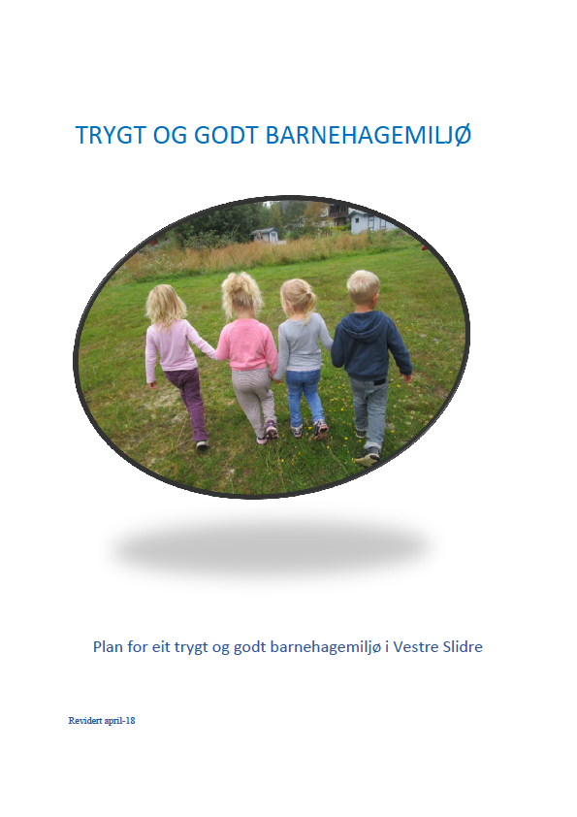

## Brukarundersøking

Oppsummering av brukarundersøkinga vår - 18

**Røn naturbarnehage**

* Skuffande dårleg svarprosent, berre 48%. Foreldre har fått melding på e-post, fått påminning i tillegg til at det har vore informert om undersøkinga på mykid.
* 7 svar frå foreldre med barn under 3 år, 12 svar frå foreldre over tre år
* Vi ligg høgt på mange av spørsmål på at foreldre er veldig fornøyd
* Vi har nokre bolkar med litt misfornøgd, utfordringane då er å kunne få vite grunnen til kvifor dei svara slik, det burde vore kommentarfelt under kvart spørsmål slik at foreldre kan skrive kva dei meiner. Det snakka vi om etter sist undersøking men vart ikkje gjort.
* Heilheitsvurderinga: 2 av foreldre litt fornøgd , 7 i ganske stor grad og 10 i svært stor grad.

Kommentarar frå foreldra:

* *Ein super barnehage med ansatte som gjør dagene til både oss foreldre og barna trygge og gode. Høgt kompetansenivå og barna opplever stor utvikling.*
* *Flinke til å se hvert enkelt barn.*
* *En barnehagen som ser barnet, har tid til barnet, tilrettelegger for barnet og har mye omsorg for barnet. En barnehage for alle - som viser godehet, respekt og likeverd. De ansatte er uvurdelige. Tusen takk!*
* *MyKid er eit fantastisk verktøy for oss som foreldre. Det er fantastisk å få sjå alle bileta i ro om kvelden. Infotavla med beskjedar fungerar også veldig godt for oss. Om ein ikkje har henta i barnehagen, kan ein likevel få med seg beskjedar som er gitt.*
* *For oss som foreldre set vi stor pris på alle dei blide og imøtekomande tilsette som møter oss både om morgonen og på ettermiddagen med eit smil og ei interresse for barna våre. Vi har lagt spesielt merke til at vi ikkje merkar "dagsformen" på dei tilsette,- dei gjev oss alltid kjensla av å vera velkommen og at dei er glade for at barna våre kjem. Tusen takk!*

**Slidre Barnehage**

* Svært låg svarprosent, kun 44%, noko som vil seie at det kun er 15 som har svart. Dette er dårleg og kan gje litt skeivt bilete, men kan og vise ein tendens. Foreldra har fått mykje informasjon og påminning om brukarundersøkinga.
* Tendensen er at foreldre har svart at dei er fornøyde på spørsmåla der dette er eit alternativ. På dei to spørsmåla om personalets omsorg for barnet og ditt barns sosiale utvikling er det høg svarprosent på veldig fornøyde.
* Det er ein person som har svara at den er misfornøyd gjennom heile undersøkinga, det er ikkje bra dersom dette stemmer og vi ikkje har klart å fange dette opp.

Kommentarar frå foreldra:

|  |  |
| --- | --- |
| * *Fornøyd med MyKid! Vil gjerne ha tilbakemeldinger ved henting også, uten å måtte spørre om det. Fint med bilder også, morro.* * *Lurt å ha egen Facebook-gruppe, viktig at alle er der. Usikker på om det er slik. Ryddig og godt renhold, bidrar til friske barn :) Er det muligheter for å gå mer på turer? Bruke grillhytta kanskje, for de minste også? Barnet vårt stortrives i barnehagen, dere gjør en veldig god jobb!* * *Flott å komme til en ren og ryddig barnehage både morgen og ved henting. Liker godt «dagen i dag» på MyKid, og bildene. Savner likevel litt tilbakemeldinger ved henting, annet enn at «det har gått bra».. Supert med dusj i vinterhagen, året rundt! Savner turene til gapahuken! Mere tid i gapahuk, grillhytta og turer generelt i nærmiljøet. Barnet er trygg på de fleste, men merker også at det har vært en del vikarer..bra at det stort sett er faste vikarer som barnet kan bli trygg på. Foreldremøtet på våren, gjerne i barnehagen!* * *Alt i alt har vi et barn som er trygg, trives veldig godt, og vi er veldig godt fornøyde med jobben dere gjør! Det setter vi som foreldre veldig stor pris på!! Tusen takk ☺*  |  | | --- | | * *Opplever at bemanningen er dårlig. Mange vikarer. Ser at det ikke alltid er like lett å følge opp når det stadig vekk er varierende med tanke på personalet. Skulle ønske at det ble prioritert tettere bemanning på hele huset slik at personalet ikke sliter seg ut om noen må være sykmeldt en periode.* | |
| Plan for oppfølging 2018 – 2019  * Implemtere planen for eit trygt og godt barnehagemiljø * Korles Slidre barnehage vil ta tak i tilbakemeldingane frå foreldra; * *Bra at foreldre er fornøgde med MyKid, men synd dersom nokon opplever at det går utover den daglege kontakten. Dette er noko vi vil ta opp på personalmøter og avd. møter jamleg for å sikre betre flyt i tilbakemeldingar ved henting, slik at det ikkje berre blir « gått bra i dag».* * *Det kom også fram at ein forelder savna det å gå på tur, eks til gapahuken og grillhytta. Bakgrunnen for færre turar spesielt opp til gapahuken var enorme snømenger i vinter og ustabilt personal barnehageåret 17/18. Dette vil bli endra neste barnehageår, mellom anna ved at vi har flytta lavvoen til ballplassen i byggefeltet og fått rydda veg dit gjennom skogen. Den vil være eit spennande turmål. Det å bruke både gapahuk og grillhytta står høgt på lista over utflukter både for dei yngste og dei eldste ifht. gapahuken. Dei yngste ungane var på tur utanfor barnehagen iblant og då gjekk turane utanfor gjerdet på oppdagingsferd i nærmiljøet. Dette vil også bli prioritert neste barnehageår. Gapahuken treng ein del vedlikehald også i skogsområdet rundt for at det skal vere ein trygg plass å ha med ei gruppe barn. Dette er tenkt gjort på dugnadsarbeid hausten 2018.* |

# BARNEHAGEN SOM DEL AV UTDANNINGSLØPET

Barnehagen er fyrste frivillige steg i utdanningsløpet . Den skal legge grunnlaget for livslang læring og ruste barna for framtida gjennom vennskap og gode relasjonar. Grunnlaget for eit godt foreldresamarbeid i heile utdanningsløpet vert òg lagt her.

At barnehagane og skulen er med i den nasjonale satsinga «realfagskommune» vil ha ei god effekt på samarbeid og for andre område. Ein viktig suksessfaktor er å ha engasjerte og målbevisste pådrivarar (ressurspersonar) som i samarbeid med styrar leiar prosjektet ute i barnehagane, følgjer opp og sørgjer for at alle blir involvert i arbeidet

## Overgang barnehage - skule

Barnehagane og skulen har i samarbeid utarbeidd rutinar for overgangen barnehage og skule.

Dei eldste i barnehagen kjem på besøk til skulen éin gong i februar, i mars og i april. Barnehagen i Røn tek rutebuss til skulen og barna i Slidre barnehage går ned dit, alle er på plass innan innringing på skulen slik at dei frå erfaring med dette systemet heilt frå start. Dei blir kjent med skuleområdet og korleis det er å aka med buss. At barna får bruke tid på å bli kjent i eit mykje større bygg enn barnehagen har erfaringsmessig vore ei bra satsing. Dei har med eigen sekk og skal halde orden på den. Erfaringane barna får er morosame, dei blir tryggare og har noko å glede seg til. Barna møter andre barn dei kjenner litt til, og får tid i lag til relasjonsbygging. Viktig å bruke tid på dette slik at det blir trygt og forutsigbart å byrje på skulen.

I tillegg er det tre besøksdagar i mai, der lærar og barnehagepersonalet har ansvar i lag for ein «skuledag». Foreldre og barn får brev frå skulen med datoar og tider på desse dagane.   
Vi ser godt at desse dagane er utfordrande for barna, med mange nye inntrykk. I mai /juni er det overgangsmøte mellom barnehagane og skulen der relevant informasjon frå barnehagen, som foreldre har samtykka til, blir gjeve til skulen.

Desse tiltaka er i tråd med det som står beskrive i rammeplan om overgangen til skulen.

Rutinen seier òg at lærar i 1. klasse skal kunne ta kontakt med barnehagen om det er behov for ytterligare informasjon. Så langt har ikkje dette vore gjennomført.

Vi har ingen rutine for overgang barnehage – sfo.

## Felles satsing – realfag

I realfagsstrategien og tilhøyrande tiltaksplan for Vestre Slidre er det utforma fire prosessmål, og det har vore jobba systematisk med å iverksetje tiltaka. Oppsummeringa nedanfor viser tiltak som til no er gjennomført.

**Mål 1: Skape ein delingskultur mellom barnehagane og mellom barnehagen og skulen som er fordelaktig for barna begge vegar**

**Tiltak som er gjennomført 17/18:**

* Etablert styrings-og ressursgruppe for barnehagane og skulen ; styrarar, rektor, ein bhg.lærar frå kvar bhg, 2 lærarar og ped. rådgjevar
* Etablert nettverk mellom pedagogiske leiarar og matematikklærarar på småsteget, møtast ein gong i halvåret
* Etablert nettverk mellom pedagogiske leiarar i barnehagane, møtast to gonger i halvåret
* Hospitering mellom barnehage og skule 2 gongar årleg
* Vår 2018: Kontaktlærar 1. klasse og ped.leiar på dei eldste avdelingane, Tema: observasjon av samtaleteknikkar

**Mål 2: Arbeide systematisk med å betre læringsopplegg gjennom planlegging, utprøving, refleksjon og erfaringsdeling i personalet og ved å lytte til barna/ ungdomen**

**Tiltak som er gjennomført 17/18:**

* Finne ein felles måte å jobbe med matematikk på i barnehage og skule:
* Fokus på samtaleteknikk og rike oppgåver
* Felles personalmøte for barnehage-og skuletilsette ein gong i året med fokus på felles kompetanseheving
  + felles personal- og foreldremøte våren 2018, tema samtaleteknikk
  + felles planleggingsdag for barnehage og skule januar 2018
* Barnehagetilsette har fokus på å bruke realfaglege begrep i kvardagen - vidareutvikle barna si forståing for det dei er nysgjerrige på.

**Mål 3: Systematisk kartlegging og oppfølging av resultat, med særskilt vekt på overgangar**

**Tiltak som er gjennomført 17/18:**

* Finne eit godt verktøy retta mot barna sine matematiske ferdigheiter slik at ein kan setje inn tiltak og følgje opp barn ein tenkjer kan koma til å streve i matematikk på skulen:
* Har kjøpt inn Mattekista til barnehagane og småskulen gjennom tildelte midlar
* Resultata frå observasjonane må kommuniserast til skulen:
* Blir gjort gjennom overførings-samtaler på våren før skulestart ( Jf. årshjul barnehage/skule)

**Mål 4: Skape ein læringsorientert kultur der prøving og feiling er ein naturleg del av kvardagen**

**Tiltak som er gjennomført 2017/18:**

* Systematisk planlegging, gjennomføring og evaluering av arbeidet
* Deling av erfaringar med andre kollegaer på personalmøter, ped.leiarmøter, avdelingsmøter m.m

## Lesesamarbeid

Det har i fleire år vore tradisjon for at elevane ved Vestre Slidre skule har lesestund for ungane i barnehagen. Dette er eit samarbeid som begge partar har utbytte av, då skulebarna finn motivasjon for å lære seg å lese, medan barnehagebarna får eldre barn å sjå opp til. Også i 17/ 18 har dette vore stor stas både for barn og tilsette og for skuleelevane.

Kvart år blir det utarbeida ein plan over lesedagar/ lesebesøk der det står kva for klasse som kjem og dato, samt kor mange ungar som kjem og kor mange vaksne som er med. I forkant av kvart besøk, har styrar gjort avtale med kontaktlærar om kor mange som kjem og korleis dette vert organiserer frå gong til gong. Kontaktlærar og elev velger ut bøker og det vert fordelt ein skuleelev på to, tre barnehagebarn. Ungane sit spent i samlingsringen å ventar på skuleelevane. Styrar har møtt skuleelevane fyrst og fortalt litt om kva som vert forventa av elevane og kor dei skal vera. Fortel òg korleis det kan vere å lese for barn i ulik alder t.d avt dei yngste ungane treng meir bilete og prat.

Det har vore bra at skuleelevane har vore frå kl. 9 – 12.30. Dette har gjett mange gode lesesituasjonar både ute og inne. Tid til å leike litt og eta saman har òg vore verdifullt både for skuleelevane og barnehagebarna. Det er dei eldste ungane ,7. trinn som startar. Stor stas når 1.trinn kjem på våren og les, et og leiker her.

Dette samarbeidet går inn under punktet kommunikasjon, språk og tekst i rammeplanen.

## Observasjon

«Alle med» er eit observasjonsverktøy som kommuna har vedteke å nytte for observasjon av alle barnehagebarn. Slik sikrar vi at alle får god oppfølging, og at alle ungane vert sett på alle utviklingsområde. Hovudområda er; leik, trivsel, kvardagsaktivitetar, sansing og motorikk, språk, sosialt og emosjonelt. Alle dei tilsette på avdeling er med å fyller ut skjema, felles og kvar for seg.

## Plan for oppfølging 2018 - 2019

**Samarbeid Vestre Slidre skule**

* Hausten 2018: Oppstart med å laga ein heilskapleg tiltaksplan for matematikk frå barnehage og skule
* 13.09.18: Felles personalmøte med temaet lærande nettverk, i samarbeid med Høgskulen i Innlandet
* Vidareutvikle arbeidet i nettverksgruppene
* Søke om forlenging av realfagsatsinga ut 2019
* Vidareføre lesesamarbeidet
* Innarbeide besøksordning i SFO som del av rutinen for overgang barnehage- skule

**Symjeopplæring for 4 og 5 åringane**

Fylkesmannen utlyste våren 2018 midlar til symjeopplæring i barnehagen. Tilskotet skal bidra til at kommunar, barnehagar og frivillige organisasjonar kan gjennomføre tiltak for å gi barn i barnehage tilstrekkelig symjeopplæring slik at barna blir trygge i vatn. Målet er å gje barna betre symjeferdigheiter. Målgruppaer barn i barnehage i alderen 4 – 6 år.

Gjennomføringa av symjeopplæring for totalt 23 barn er planlagt å starte i oktober/ november -18, og gå over ei 6-vekers periode. Vestre Slidre Idrettslag har sagt seg villige til å hjelpe til i arbeidet med å skaffe symjeinstruktørar.

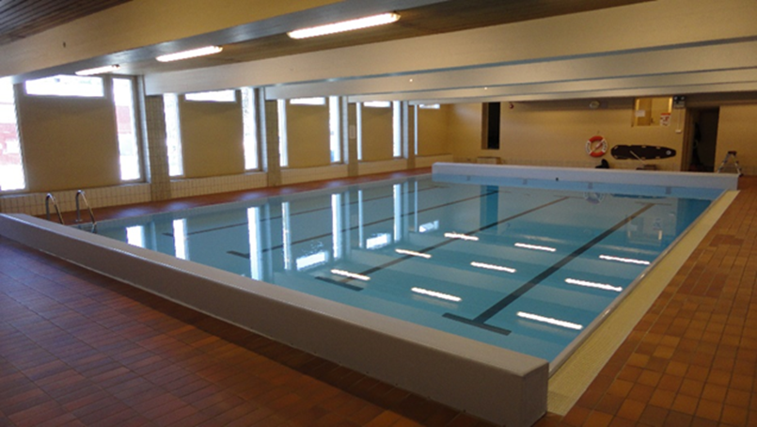

# SAMAN OM EIN GOD OPPVEKST

## Foreldresamarbeid

Barnehagen skal i samarbeid og forståing med heimen ivareta barnas behov for omsorg og leik, og fremje læring og danning som grunnlag for allsidig utvikling, jf. barnehagelova § 1. Barnehagen skal leggje til rette for foreldresamarbeidet og dialog med foreldra, og sikre barn og foreldre høve til medverknad. Foreldresamarbeidet skal både skje på individnivå, med foreldra til kvart einskild barn, og på gruppenivå, gjennom foreldrerådet og samarbeidsutvalet.

Vi prioriter, og jobbar heile tida for å ha eit godt samarbeid - til barns beste. Vi har eit godt samarbeid med dei fleste foreldre, det seier dei òg sjølve i samband med foreldresamtalar.

Nokon gonger kan foreldresamarbeidet vere ei utfordring. Kommunikasjon, oppfølging, vilje til å sjå dei same utfordringane og å ha barns beste som fokus er noko av det som kan skape utfordringar i samarbeidet. Utfordringar kan også oppstå i samband med at foreldrepar skil lag eller i tilfelle der vi har meldt bekymring til barnevern. Vi har difor ein nedskriven forventning til foreldresamarbeidet som skal gå begge vegar, og som alle foreldre skal kjenne til.

Å møte foreldre krev respekt, lydhørheit og innsikt. Dette krev at personalet er trygge i eigen yrkesrolle og trygg på eigen kompetanse. I møte med foreldre med minoritetsspråkleg bakgrunn har personalet eit spesielt ansvar for at foreldra har moglegheit til å forstå og gjere seg forstått i barnehagen. Foreldra er barnets viktigaste ressurs, og dermed også ein viktig ressurs for dei tilsette i barnehagen.

Barnehagane held foreldremøte kvar haust og vår. Tema på møta hausten -17 var mellom anna ny rammeplan for barnehagane, årsplanen, realfagssatsinga, foreldresamarbeid og introduksjon av MyKid, i tillegg til avdelingsvise møte. Våren - 18 hadde barnehagane og skulen felles foreldremøte i samband med realfagssatsinga, der vi fekk besøk frå Matematikksenteret.

**Digital kommunikasjonsplattform**

* Den digitale nettportalen MyKid vart teken i bruk hausten 2017, og overgangen til dette systemet gjekk svært bra.
* Om morgonen loggar foreldra barnet sitt inn, og på ettermiddag ut, eller personalet gjer det. Vi har på denne måten heile tida oversikt over antal barn, og kan sjå dette saman med antal vaksne i barnehagen. Foreldra kan sjå kven av personalet som har tidlegvakt, slik at dei kan førebu barna på kven som møter dei i dag.
* Foreldra har MyKid som app på sin telefon. Dei kan fylje med på kor lenge barna søv, dei ser fine bilete av barnas aktivitetar i løpet av dagen. Dei ser bilete av sitt barn, ikkje alle barn. Dette kan føre til fine samtaler i ei rolig kveldstid .
* Foreldra registrerer sjølve når barnet skal ha fri, er sjuke eller kjem seinare enn forventa.   
  Barnehagen gir beskjed på «oppslagstavle» om det er noko vi ynskjer å informere om. No treng vi ikkje gule lappar og andre beskjedar i hyllene som før, og det er vi nøgde med. Foreldra kan og be om at det vert lagt ut informasjon, for der når dei alle foreldra.
* Avdelingane legg ut månadsinformasjon og kaldender. Årsplanen vi til no har hatt i papirform ligg og på MyKid. Slik har foreldra heile tida all informasjon dei treng.
* Leiar kan ta ut ulike statistikkar, som eksempel kor lenge barna har vore i barnehagen over tid, oversikt over antal barn og tilsette på ulike tider av dagen. Statistikk over sjukefråvære , permisjonar og ferie på personalet ligg og her.
* Sjølv om vi har denne plattforma prioriterer vi å oppretthalde god dagleg kommunikasjon med alle barn og foreldre. *Dette systemet er ikkje i staden for, men i tillegg til.*

## Heilheitleg oppfølging

HOT-eam(heilheitleg oppfølgingsteam) består av eit tverrfagleg team med barnehage, helse-stasjon, PPT, psykisk helse og barnevern. Desse har møte 2 gonger i halvåret. Mandatet til heilheitleg oppfølgingsteam er å:

* fange opp og setja inn hjelp tidligast råd
* belyse utfordringar for enkeltbarn
* fordele ansvar for vidare oppfølging

Barnehageåret 17/18 vart det gjennomført kun eitt møte i oppfølgingsteamet. Teamet drøfta 4 barn.

## «Når livet blir vanskeleg»

**Barn og unge som pårørande**

Vestre Slidre er vertskommune for eit regionalt prosjekt; «Barn og unge som pårørande». Dette er eit godt og breitt forankra prosjekt, der målet er å utvikle god praksis for å ivareta barn og unge som er pårørande i Valdres. Prosjektet er finansiert av Helsedirektoratet. Ambisjonen til

«Barn som pårørande» er at alle bryr seg, ser og tek ansvar. I barnehagen må det vere profesjonelle vaksne som kan vera konkrete, spørja barnet direkte og vera tilstades for dei. I nokon tilfelle snakkar barna med ein gong, i andre tilfelle må dei ha tid på seg for å opne seg. Det er ei stor hjelp for barna berre å vite at dei har høve til å prate med den vaksne som tok opp temaet. Det kan vere nok å seie at "eg ser at du har det vanskeleg...".

Foreldre oppfordrast til å ta kontakt med dei tilsette i barnehagen for å informere om familie-situasjonen om noko er vanskeleg. På den måten kan vi saman gjere kvardagen lettare for barnet. Forsking viser at kvardagen blir lettare å klare når barna har vaksne rundt seg som dei veitat dei kan prate med. Det er eit vaksenansvar, både heime og i barnehage og skule.



**Vold i nære relasjonar**

Det er *nasjonale føringar* for at kommunane skal utarbeide handlingsplanar mot vold i nære relasjonar. I stortingsmelding 15 (2012-2013) *«Forebygging og bekjempelse av vold i nære relasjoner»* vert detpoengtert at regjeringen anser bruk av kommunale handlingsplanar som eit viktig verktøy for å styrke og samordne den kommunale innsatsen mot vold i nære relasjoner.

I desember 2015 vart Regional handlingsplan mot vold i nære relasjoner behandla og ferdigstilt i Rådmannsutvalget. Etter beslutning i Helse- og omsorgslederforum skal tiltaksdelen av planen rulleres årlig.

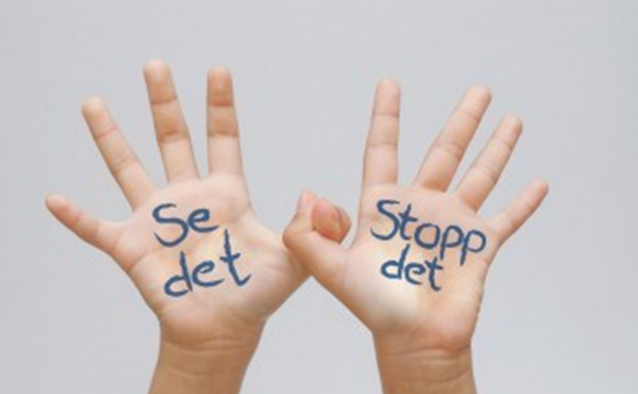

Vår – 18 vart det utarbeidd regionale rutiner i korleis barnehagen skal samtale med barn om tema vald (sjå kjelder)

## Samarbeid med helsestasjonen

Barnehagane har eit godt samarbeid med helsestasjonen, og har utarbeidd eigne rutiner for samarbeidet (sjå lenkje under kjelder). Det blir gjennomført faste møte mellom styrarane og helsesyster 1 gong pr. halvår, i tillegg til at vi kontaktar kvarandre vedrørande enkeltbarn etter avtale med føresette.

## Samarbeid med sjukeheimen

Barnehagen har delteke i eit livsgledesamarbeid med sjukeheimen. Dette har vore eit tiltak som både ungane og dei tilsette har kome med positive tilbakemeldingar på. Fokuset i dette samarbeidet har vore det menneskelege møtet mellom ung og gamal, samtaler, samspel, undring og respekt. Mange ungar opplever ikkje det å få væra nær eldre på denne måten, så dette vil dei eldste ungane fortsette med ca. ein gong i månaden også i barnehageåret 18/19. Veldig positivt!

## Plan for oppfølging 2018 - 2019

**Implementere**

* god praksis for å ivareta barn som er pårørande i Vestre Slidre
* tiltaksplan mot vold i nære relasjonar

**Styrke det tverrfagleg samarbeidet**

* Kommunal fysioterapeut vil vere tilgjengeleg for barnehagane, som generell rettleiar og for enkeltbarn
* Møter i HOT-team (tverrfagleg team med skule, helsestasjon, PPT, psykisk helse og barnevern) skal gjennomførast 2 g. pr. halvår.
* Politiets barnehagekontakt kjem til barnehagen 1 g. pr. år for å dele ut refleks og vise fram politibilen
* Halde fram samarbeidet «Livsglede» mellom sjukeheimen og Slidre barnehage

# FORTELJINGAR FRÅ KVARDAGEN

## Foreldresamarbeid

**Korleis arbeidde tre tilsette på Hakkespetten i Røn naturbarnehage med foreldresamtaler våren - 18 ?** Ein fagarbeider, ein barnehagelærar og ein pedagogisk leiar samarbeidar for å skapa eit godt foreldresamarbeid, til det beste for kvart enkelt barn. Det er viktig at alle er deltakande i for -og etterarbeid med samtalar, slik at vi sikrar på ein god måte at alle ungar vert sett og får rett oppfølgjing i forhold til utvikling, alder og modning. Refleksjonar og observasjonar vert drøfta i riktige fora, hovudsakleg på avdelingsmøter.

Vi har fokus på eit godt foreldresamarbeid gjennom heile barnehageåret. Det er viktig å ha ein god dialog med alle foreldre, kvar dag gjennom heile året. Den daglege kontakta er særs viktig. Vi har foreldresamtaler kvar haust og vår, der den eine av dei er obligatorisk. Vi oppfordrar alltid at alle stille på båe. Vi oppfordrar og foreldre som har delt omsorg til å møte på same foreldre-samtale, sjølv om det kan væra utfordrande for dei bør dei tenke til det beste for barnet. Vi tek og kontakt for samtaler på telefon eller i barnehagen ved behov, og oppfordrar også foreldre til å ta kontakt med oss.

**Samtaleskjema**

Samtaleskjema er felles for båe barnehagane i kommuna. Dette er eit dynamisk dokument, som vi reviderar når vi ser det er teneleg. Foreldresamtalene er og skal væra i tråd med Rammeplanen for barnehagen, Lov om barnehagen, vedtektene i kommuna og barnehagen sin årsplan. Våren - 18 var dette skjemaet tilgjengeleg på MyKid, slik at foreldra var førbudd på samtalene. Vi valgte i år at barnehagelærar fylde inn det vi hadde frå barnehagen på desse skjema, og pedagogisk leiar gjennomførte sjølve samtala, for så å fylle inn det som kom fram på samtalene i tillegg. Pedaogisk leiar tok med seg tilbakemeldingar frå foreldra, og alle har ansvar for å lese gjennom desse i etterkant. Årsaka til at pedagogisk leiar gjennomførte alle samtalene var at same person hadde hatt det på hausten av ulike årsakar. Då var det viktig at same person som hadde bygd opp ein god tillit til foreldra kunne ta opp att tråden. Dette vert særs viktig i sakar som er sensitive og utfordrande å prate om. Tillit bygd opp over tid, gjennom opne og ærlege dialogar er viktig for eit godt foreldresamarbeid. I samtaleskjemaet har vi fått større fokus på foreldrerolla, korleis dei opplev denne, og korleis dei opplev sin unge heime. Vi set oss mål for kva vi i barnehagen og foreldre saman kan samarbeide om for ungane si utvikling. Dette vurderar vi no om foreldra også skal få med seg heim, skriftleg.

**Tilbakemeldingar**

«Positiv-ark» får alle foreldre med seg heim, kvar vår. Det har vore praksis for dei tilsette på denne avdelinga over år. Vi får stadig tilbakemeldingar frå foreldre at dette er noko dei set stor pris på. Nokon heng på kjøleskåpet – andre er ramma inn på veggen! Slike tilbakemeldingar gjer at vi vel å halde fram med dette. Dette er eit ark der vi har eit bilete av kvar enkelt unge, omkransa av gode ord og gode eigenskapar vi ser ved ungane. Dette ynskjer vi kan bidra til at dei får trua på seg sjølv, eit godt sjølvbilde og mot nok til å væra modig, og å stå opp for seg sjølv. Samstundes som foreldra også får gode tilbakemeldingar og bekreftelse på at dei gjer riktige og gode val, til det beste for sine ungar.

**Anne Bråten Tvenge, pedagogisk leiar Røn naturbarnehage**

## Får gutane rett oppmerksomheit i barnehagen ?

Nyare forsking viser at barn som har gått i barnehagar med høg andel mannlege tilsette gjer det betre på språk- og reknetestar i småskulen. Forskarane er usikre på kvifor det er slik, men ei forklaring kan vere at mannlege tilsette samhandlar med barna på ein annan måte enn kvinner

(SSB 2018). Barnehagane i Vestre Slidre har i dag ingen menn blant dei fast tilsette. Røn naturbarnehage har éin mannleg vikar. I Slidre barnehage har vi så smått begynt å reflektere meir rundt gutane sin væremåte og leik i kvardagen. Korleis møter vi dei i leik og språk, når vi berre er kvinnelege tilsette?

Vi har til tider grupper med mange gutar og vi ser at gutane både treng og krev ein annan opp-merksomheit enn det jenter gjer. Dei er meir fysiske med kvarandre, dei blir sett på som meir urolege og utfordrande, og dei er ofte interessert i andre ting enn det vi damer er interesserte i og har kunnskap om.

Barnehagelova slår fast at barnehagen skal fremje demokrati og likestilling. I rammeplanen for barnehagen står det mellom anna at jenter og gutar skal ha like moglegheiter, og at personalet har ansvar for å sikre barn gode førebilete og kjønnsrollemodellar. Då blir spørsmålet: *Korleis kan barnehagens pedagogar og fagarbeidarar sikre at gutane utviklar sitt potensiale og kjønnsidentitet med berre eit kjønn representert i personalgruppa?*

Å jobbe med dette temaet krev både tid og vilje til refleksjon over eigne haldningar og praksis. Bruk av praksisforteljingar der ein fokuserer på kva betydning kjønn hadde i hendinga er her eit nyttig verktøy. Vi som vaksne må våge å spørje oss sjølv korleis vi møter barna som kjønn, og kva forventningar vi har til barna ut frå kjønn. Eksempel på refleksjonsspørsmål kan vere:

* *Korleis er ditt kroppsspråk når du snakkar til jenter? Korleis er kroppsspråket*

*når du snakkar til gutar?*

* *Korleis er ditt ordval og tonefall når du snakkar til jenter? Korleis er ditt ordval og tonefall når du snakkar til gutar?*
* *Kva slags aktivitetar tar du initiativ til? Er dette avhengig av kjønn? Kva tek du ikkje initiativ til? Foreslår du forskjellige aktiviteter for gutar og jenter?*

Dette er spørsmål som er aktuelle å drøfte både i personalet og på foreldremøter.

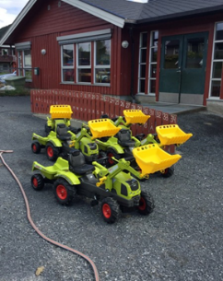 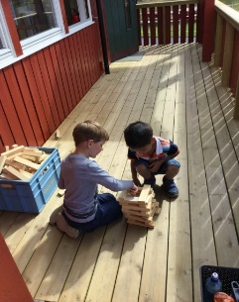 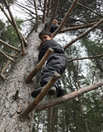

**Edith Helle, styrar Slidre barnehage**

## Bruk av nettbrett som pedagogisk hjelpemiddel

**Utfordringane og moglegheitene er mange. Korleis bruker barnehagane nettbrett til både leik og utvikling?**

I Rammeplan for barnehagen heiter det at *«bruk av digitale verktøy i det pedagogiske arbeidet skal støtte opp om barna sine læringsprosessar, og bidra til å oppfylle rammeplanen sine føringar for eit rikt og allsidig læringsmiljø for alle barn»* ( s.44). Personalet skal vere aktiv deltakande saman med barna, og den digitale praksisen skal bidra til leik, kreativitet og læring.

Barnehagane i Vestre Slidre har eigne nettbrett som vert brukt ute på avdelingane i lag med borna. Desse nettbretta gjev mange moglegheiter. Eksempelvis har det vorte nytta til språkstimulering, musikk, tema/prosjektarbeid, formidling- samt nedlasting av relevante appar og nettsider. Ikkje minst er det fint å nytte som oppslagsverk for å finne informasjon, bilete og lydar om dyr, fuglar og insekt. Dette gjer nettbretta godt eigna til bruk i natursamanhengar. Her kan ein finne svar og undre seg innanfor naturfag og vitenskap. Det blir òg nytta til å ta film og bilete med. Barnehagane har og digitale mikroskop, som eignar seg godt til å studere detaljar på t.d. insekt, blomar og anna naturmateriale.

I samband med realfagssatsinga har barnehagane og kjøpt inn nytt smartboard, som blir nytta både på avdelingane og på personalmøter. Dette er praktisk å nytte i større grupper, då alle barna kan sjå skjermen samstundes ( sjå bilete).

Barnehagane ser at bruk av digitale verktøy kan vere med på å utjamne sosiale forskjellar blant barna, då ikkje alle har tilgang til nettbrett heime. Samstundes er det ein del av barna som brukar *mykje* nettbrett heime, og ein må og vere bevisst på dette. Rammeplanen seier at digitale verktøy skal nyttast med omhug, og ikkje dominere som arbeidsmåte. Nettbrett skal difor vere eit tillegg til anna pedagogisk materiale.

Den digitale utviklinga går raskt, og barnehagane har uttrykt eit behov for meir kompetanse innanfor dette feltet. Bruken av digitale verktøy opnar opp for mange nye moglegheiter i det pedagogiske arbeidet, men det trengs betre innsikt for å kunne utnytte desse på ein best mogleg måte. Samstundes stillast det tydelege krav til personalet sin digitale dømmekraft, her under etiske problemstillingar og krav til personvern. Opplæring innanfor feltet digital kompetanse er difor noko som bør prioriterast i tida framover.

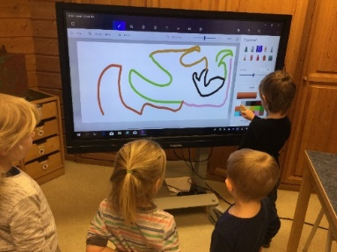

**May Britt Gladhaug, pedagogisk leiar Slidre barnehage**

## Sunne måltid i barnehagen skapar grunnlag for gode matvanar

Eit barn som har eit sunt kosthald veks og trivst, har nok energi til leik, held seg friskare og har dei beste forutsetningane for utvikling og læring.

I barnehagane har vi fokus på sunn og næringsrik mat som skal gi barna gode matvanar som barn, og seinare også som vaksne. Grovt heimelaga brød med gulrot er favoritten, men det har òg vorte laga mykje anna: Ulike supper som er laga frå botn (eksempelvis potet- og purèsupper), heimelaga fiskegrateng eller fiskegryte, fiskekaker i heimebaka grove hamburgerbrød, fiskepinnar med brokkoli og potetmos, laks i omn med grønsaker, eller skinke og brokkoligrateng er berre noko av det vi har laga. Alle desse menyane gir barn god energi for heile barnehagedagen, i tillegg til den vanlige havregrauten med rosiner, frukt og brunost. Pizzasnurrar er fine å fryse med som turmat, og det blir også laga mykje mat på bål når vi er ute på tur. Frukt og grønsaker blir servert to gonger om dagen, i tillegg til grønsaker som agurk, tomat og paprika til måltida.

Maten bør varierast over tid og gi varierte smaksopplevingar. For mange av barna er det nye smakar, og dei bli oppmuntra til å øve seg på å like den maten som blir laga til sjølv om dei ikkje er så villige til det i starten. Øving gjer meister og til slutt så et dei meir og meir av det dei eigentleg ikkje likte. Det er også ei erfaring som vi ofte snakkar med barna om. Vi prøver å få til 3 dagar i veka med varm mat, og ser at barna kosar seg med dette. Vi har og ein bursdagsmeny der barna kan velje mellom ulike varme rettar.

[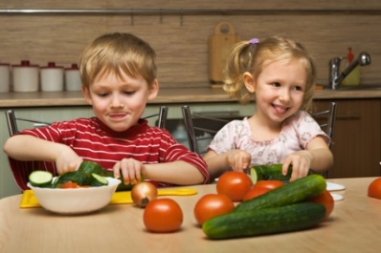](http://www.google.no/url?sa=i&rct=j&q=&esrc=s&source=images&cd=&cad=rja&uact=8&ved=2ahUKEwi1h7G6t8jaAhUJlCwKHcePDjQQjRx6BAgAEAU&url=http://matvett.no/2011/11/laer-barna-a-ta-vare-pa-maten/&psig=AOvVaw0q7n4mrupLc923QqhMMPdr&ust=1524299239631877)

Måltidet i barnehagen skal organiserast som ei god stund til kvile, ro og samtale rundt bordet for alle, Jf. Rammeplan for barnehagen. Det blir lagt vekt på å skape eit trivelig måltid der dei vaksne tek aktivt del i måltidet og et i lag med barna. Måltidssituasjonen er i seg sjølv ein verdifull situasjon med tanke på kommunikasjon, begrepslæring, relasjonsbygging og fellesskap.

Som kjøkenmedarbeidar går det med ein del tid til planlegging. Vi har organisert det slik at kjøkenmedarbeidaren har ansvar for bestilling og meny for då få den beste oversikta. Ved at éin person har både matlaging og matbestilling er det enklare å ha oversikt over kva ein treng, og vi unngår difor matsvinn. Kjøkenmedarbeidaren sørgjer også for god hygiene før og under måltida, og ved oppbevaring og tilberedning av mat. Utfordringa blir ofte kommunikasjonen med avdelingane om når barna skal få være med på kjøkenet, noko dei er med på til stor felles glede. Barna har også som oppgåve å vere med på å dekke bordet kvar dag.

Barnehagane følgjer elles Helsedirektoratets retningsliner for mat og måltider i barnehagen.

**Berit Rogn og Irene Opheim, kjøkkenmedarbeidarar**

## Rekn med meg !

Ein gut opnar matboksen sin og tek ut ei gulrot. Han ser ei stund på den før han med stort engasjement seier: «*e har sirkelgulrot*»! Den vaksne deler entusiasmen som barnet uttrykker, og tek bilete av gulrota.

Barnet får så kameraet og går på formjakt. Vi pratar om ulike former – sirkel, trekant og firkant, og fleire barn blir med.

Ei viser fram matpapiret sitt og seier : «*firkanta*», og vi tek bilete.

Guten går vidare og tek eit nærbilete av lego, med mange sirklar på! Ungane syner engasjement og utforskartrong.

Den vaksne ser at guten oppdagar samanhengen mellom sirklar vi har prata om, og forma på gulrota han har. Han gjer sin eigen erfaring, og blir av den vaksne oppmuntra til å utforske vidare.

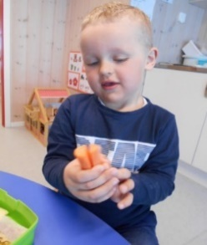

**Hilde Nybråten Berg , ressurspedagog realfag**

**Røn naturbarnehage**

## 

## Integrering av framandspråklige

I Slidre barnehage har vi hatt fleire framandspråklege ungar dette året, og ei dame frå Syria på språkpraksis ein dag i veka før jul og to dagar i veka etter jul. Ungane er frå Syria, Litauen og Myanmar. I ei periode hadde vi faste språkgrupper fire gonger i veka, der vi hadde maks fem barn. Då var det og norske barn med i gruppa. Dei hadde aktivitetar og måltid saman med ein vaksen. Aktivitetane var spel, formingsaktivitet, konstruksjonsleik, matlaging og måltid med pådekking og samtale rundt dette.

Dei framandspråklege var med kvar gong kulturskulen hadde «musikkbarnehage». Song og musikk er gode virkemiddel i integrering og språkopplæring. Leiken er likevel den viktigaste læringsarenaen. Dei vaksne er bevisste på å være til stades for å forklare, hjelpe til med å forstå kva leiken dreiar seg om, læring av regler i sosialt samspel, forklare ord og gi ei hjelpande hand.

Ei god oppleving hadde eg med språkpraksiseleven i frileik ein dag. Ho sit med ei norsk jente på fanget og ho skal lære bort ein kjend norsk barnesong. Dei sit lenge og prøver seg på denne songen og etter kvart har språkpraksiseleven lært seg nokre strofer. Litt seinare på dagen sit eg på kontoret og høyrer at nokon syng «eg har ei gamal tante som heiter Monika» i garderoben. Det var språkpraksiseleven som song.

Unger er opptekne av språk og andre kulturar og i leiken spør dei kvarandre om «kva heiter det på ditt språk?» Telle på fleire språk i ei samlingsstund, fortelje at i morgon heiter bokra på arabisk.

Det er fasinerande å sjå korleis ungar undrar seg over ulikheiter i språk og kultur.

**Edith Helle, styrar Slidre barnehage**

## Sosial kompetanse

Å finne løysingar i konfliktsituasjonar er ein del av den sosiale kompetansa barna utviklar i barnehagen. Rammeplanen seier at vi i personalet skal støtte barna i å finne løysingar i konfliktsituasjonar.

I desse situasjonane oppmodar vi barna til å ordne opp sjølve. Vi formidlar at vi har tru på at dei klarar det, og vi i er i nærleiken og hjelper om dei gjer uttrykk for at dei treng det. Vi ber dei kome til oss når situasjonen er løyst, og spør korleis dei gjorde det. I etterkant gjer vi positiv merksemd til den som har ordna opp, og viser at dei andre barna og vi vaksne verdset dei gode handlingane deira.

Vi har ofte sett at barna finn gode løysingar sjølve, og at dei gjer andre ting enn å berre seie unnskyld.

Ei jente brukte litt tid, men løysinga hennar vart at ho teikna eit hjarte i sanda framfor den som vart lei seg!



**Hilde Nybråten Berg, barnehagelærar Røn naturbarnehage**

# OPPSUMMERING FRÅ STYRARANE

Vi har to barnehagar fylt med gode og erfarne tilsette!

Alle har pedagog - eller fagarbeiderutdanning. Vi har erfart at det faglege dermed har fått mykje sterkara fokus og at det er lettare å diskutere pedagogikk ut frå ein felles ståstad. Det har vore spanande og utfordrande.

Det har vore moro å sjå korleis personalet har take tak i realfagsatsinga, nesten før vi har begynt skikkelig. Realfagssamlingar med fredagseksperiment, realfagsrom og realfaglege aktivitetar i kvardagen har vore inspirerande og gjett ny glød.

Dei andre fagområda har og ein viktig plass i kvardagen, og barns medverknad i temabasert arbeid er ein viktig måte å jobbe på.

Implementering av ny rammeplan har hatt fokus på felles personalmøter mellom barnehagane. I ei lita kommune som Vestre Slidre er det viktig at vi kan samarbeide og hente det gode frå kvarandres praksis. Delingskultur er bra !

Vi skal ikkje ha to konkurrerande barnehagar, men to gode barnehagar som skal gje ungane i Vestre Slidre ein god start i eit trygt og inkluderande miljø. Vi skal framsnakke og skryte av kvarandre!

God organisering, glede, humor, rausheit og faglege diskusjonar skal prege kvardagen vår inn i neste barnehageår.

**Edith Helle ,styrar Slidre barnehage og Gunn Britt Haugrud, styrar Røn naturbarnehage**

# KJELDER

Lov, forskrifter, rundskriv, rettleiarar og tolkingar knytt til området barnehage

ligg tilgjengeleg og oppdatert på Utdanningsdirektoratets og Kunnskapsdepartementets nettsider:

<http://www.udir.no/regelverk-og-tilsyn/barnehage/rettskildene/>

<https://www.regjeringen.no/no/tema/familie-og-barn/barnehager/id1029/>

<https://www.regjeringen.no/no/dokumenter/kompetanse-for-fremtidens-barnehage-revidert-kompetansestrategi-for-kompetanse-og-rekruttering-2018-2022/id2569666/?q=revidert>

<https://www.fylkesmannen.no/Oppland/Kommunal-styring/2017-Kommunebilder/Bildene/Vestre-Slidre/>

Stortingsmelding 15 (2012-2013) *«Forebygging og bekjempelse av vold i nære relasjoner»*: [*https://www.regjeringen.no/contentassets/1cea841363e2436b8eb91aa6b3b2d48e/no/pdfs/stm201220130015000dddpdfs.pdf*](https://www.regjeringen.no/contentassets/1cea841363e2436b8eb91aa6b3b2d48e/no/pdfs/stm201220130015000dddpdfs.pdf)

Kommuneplan for Vestre Slidre 2017-2029 – samfunnsdelen:

<https://www.vestre-slidre.kommune.no/_f/p1/i0f269fdf-efc6-4b14-9d02-c23dc36191e7/kommuneplanens-samfunnsdel.pdf>

Mal for foreldresamtale: <https://s7.klos.no/system.php?ok=cyv82zdrkjntqbw&modul=cdoc&item=706>

Plan for eit trygt og godt barnehagemiljø: <https://s7.klos.no/system.php?modul=cdoc&item=1002>

Plan for integrering av minoritetsspråklege barn i barnehagane i Vestre Slidre: <https://s7.klos.no/system.php?ok=cyv82zdrkjntqbw&modul=cdoc&item=991&rl>=

Årshjul samarbeid helsestasjon - barnehagane

<https://s7.klos.no/system.php?ok=cyv82zdrkjntqbw&modul=cdoc&item=1015>

Helsedirektoratets retningsliner

<https://helsedirektoratet.no/Lists/Publikasjoner/Attachments/431/Retningslinjer-for-mat-og-maltider-i-barnehagen-IS-1484.pdf>